武汉工程大学 计算机科学与工程学院

作业纸正反面可答题但此区域（装订线外）正反面均不能答题

课程名称 | 软件工程A | 章节内容 | 第四章、第五章 |  |  | 教师签名 | 刘玮
专业班 级 |  | 姓名 |  | 学号 |  | 成绩

- 选择题（每题2分，共40分）
1、下面（ ）不是面向对象方法具有的特性。
A．封装 B．顺序 C．多态性 D．继承
2、一个（ ）能用不同方法表示它的特征。
A．事件 B．抽象 C．状态 D．脚本
3、下面哪一项不属于UML 事物的结构事物（ ）。
A．接口 B．用例 C．协作 D．交互
4、把一组具有相似特性的对象组合在一起，称之为（ ）。
A. 多态性 B.继承性 C.类 D.消息
5、 时序图反映对象之间发送消息的时间顺序，它与（ ）是同构的。
A．用例图 B．类图 C．活动图 D．协作图
6、对象模型的描述工具是（ ）。
A. 状态图 B. 数据流图 C. 对象图 D. 结构图
7、面向对象的主要特征除对象唯一性、封装、继承外，还有（ ）。
A. 多态性 B. 完整性 C. 可移植性 D. 兼容性
8、面向对象开发方法概念和表示上的一致性保证了分析和设计的（ ）过渡。
A. 困难 B. 不容易 C. 平滑 D. 顺序
9、动态模型的描述工具是（ ）。
A. 状态图 B. 设计图 C. 对象图 D.结构图
10、表示对象的相互行为的模型是（ ）模型。
A. 对象 B. 动态 C. 功能 D. 静态
11、在确定类时，所有（ ）是候选类。
A. 名词 B. 动词 C. 形容词 D. 代词
12、Rumbangh等人提出的对象模型技术OMT把分析时收集的信息构造在三类模型中，即对象模型、动态模型和（ ）。
A. 信息模型 B. 控制模型 C. 功能模型 D. 行为模型
13、软件部分的内部实现与外部可访问性分离，这是指软件的（ ）
A. 继承性 B. 共享性 C. 封装性 D. 抽象性
14、汽车有一个发动机，汽车与发动机的关系是（ ）。
A. 关联 B. 泛化 C. 聚合 D. 实现
15、对象是OO方法的核心，对象的类型有多种，通常把例如飞行、事故、演出、开会等等，称之为( ) 。
A．有形实体 B．作用 C．事件 D．性能说明
16、（ ）是把对象的属性和操作结合在一起，构成一个独立的对象，其内部信息对外界是隐蔽的，外界只能通过有限的接口与对象发生联系。
A. 多态性 B. 继承 C. 封装 D. 消息
17、（ ）意味着一个操作在不同的类中可以有不同的实现方式。
A. 多态性 B. 多继承 C. 类的复用 D. 封装
18、火车是一种陆上交通工具，火车与陆上交通工具的关系是（ ）。
A. 关联 B. 泛化 C. 聚合 D. 实现
19、面向对象的设计中将子系统映射到构件和处理器上是（ ）子系统的任务。
A．问题领域 B．人机交互 C．任务管理 D．数据管理
20、面向对象的设计中设计用户界面是（ ）子系统的任务。
A．问题领域 B．人机交互 C．任务管理 D．数据管理

- 简答题 （每题5分，共20分）
1、简述建立用例模型的步骤。

2、简述面向对象的特点？

3、什么是消息（message）？

4、面向对象的系统设计的主要活动是什么？

- 设计题（共40分）
1、网络的普及带给了人们更多的学习途径，随之而来的管理远程网络教学的“远程网络教学系统”诞生了。“远程网络教学系统”的部分功能需求如下：
学生登录网站后，可以浏览课件、查找课件、下载课件、观看教学视频。学生需要登录“远程网络教学系统”后才能正常使用该系统的所有功能。如果忘记密码，可与通过“找回密码”功能恢复密码。请画出学生参与者的用例图。（10分）

2、找出下面过程中的参与者和用例，画出用例图。（10分）
在某单位内部的工作通告中，有空缺地区的人力资源部通知该地区的员工及其他地区的人力资源部。作为对此消息的响应，来自不同地区的员工把他们的申请送到有空缺地区的人力资源部。
申请人的技能要与空缺所要求的相匹配。具有所要求技能的申请被列入到缩减的申请人名单并获得面试计划表。通知已列入缩减的申请人名单中的申请人有关面试的时间表。
根据面试程序，面试的材料将被更新，向所有已选的申请人发送一份新的录用信。申请人通过接受或拒绝录用信来通知有空缺的人力资源部。在员工接受录用之后，空缺地区的人力资源部将转职请求发送到该员工当前地区的人力资源部。各个地区处理转职材料并把它发送给已转职员工的新地区。然后空缺地区的人力资源部更新此员工的材料，把调动的文档发送给此员工。

3、网上电影票在线订购选座系统。（20分）
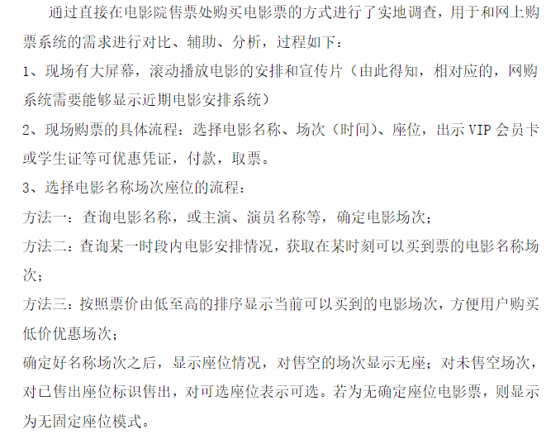
- 用例图、类图，以及选座的顺序图。
- 根据类图设计数据库表。

4、

